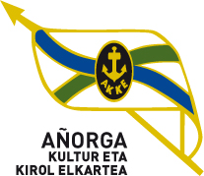 61. JOLAS ETXEA Txapelketa
Apirilak - 25 - Larunbata AÑORGAN Goizeko 10:00 tan
GAZTEAK JUVENILES
Pagola - Rodriguez (Hernani) | 16 | 22 | Etxezarreta - Alberdi (Gazteleku )
Kanabal - Bidaurreta (Burlada ) | 22 | 6 | Ezeiza - Gorostidi (Ziotza )
Garin - Arregi (Ziotza) | 16 | 22 | Salaberria - Otaño (Oiarpe )

Apirilak - 25 - Larunbata AÑORGAN Atsaldeko 16:00 tan
GAZTETXOAK CADETES
Mata - Cordon (Oberena ) | 22 | 4 | E.Arizmendi - Lazkano (Hernani )
Otxoa - Santamaria ( Gurepilota ) | 18 | 22 | Elzaurdia - Ariztegi (Bortziriak )
Ansotegi - Lazkoz (Gurepilota ) | 3 | 22 | Gabirondo - Odriozola (Añorga )
Morales - Plazaola (Tolosa ) | 10 | 22 | Alava - Gorostiza (Txukun Lakua )

